S.1.) Bu sınav için yapmış olduğunuz Proje Amacı (Kısaca açıklayınız) (10 Puan)

(Literatür araştırmasında) Kim ne yapmış ve hangi yöntemle yapmış ve sizin amacınız ve yönteminizi belirtiniz.

El yazısından veya herhangi bir yazı tipinden sayıların (0,1,2,3,4,5,6,7,8,9) resim üzerinden tespitini yapmak.

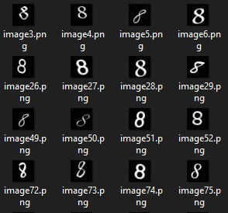

S.2.) Projeniz YSA problem türlerinde hangi kategori de yer almaktadır. Problem türünü kısaca açıklayınız. (10 Puan)

Resim işleme (image processing) kategorisine giriryor. Nesne tanımlama, benzerlerini bulma problemlerine girer. Sınıflandırma ve tanımlama kategorisinde bir projedir. Bu kategorinin içerisinde ise özel olarak resim üzerinden tanımlama kategorisine girer. Verilen bir veriyi (bu veri bizde resim), daha önce gördüğü başka bir veriye benzetmek, en benzer oranı bulmak ve sınıflandırmak.

S.3.) Projenizin çözümü için kullandığınız YSA öğrenme algoritmasının isimi nedir (10 Puan)

Geri beslemeli çok katmanlı algılayıcı (Multilayer Perception with Feedback)

\*Neden bu algoritmayı tercih ettiniz. (10 Puan)

Veri setindeki binlerce resimi kontrol ederken, hata yaptığı tüm resimlerde geri dönüş gerçekleştirerek, ağırlıkların değiştirilmesini sağladığı için, öğrenme olayı geri dönüşlü olduğu için tercih ettim.

\*\*Kullandığınız algoritma’nın çalışma prensibini açıklayınız. (10 Puan)

Bu algoritmada öğrenme olayı gerçekleşirken birbirine bağlı hücrelerin, çıkışları yine gerideki başka hücrelere bağlıdır. Ve hata durumunu geriye bu şekilde yayar. Bu sonucun tekrar giriş şekli genellikle geri beslemeli geciktirme elemanı üzerinden olur. Yukarıda bahsettiğim gibi hücreler arasında geri dönüş olabildiği gibi katmanlar arasında da geri dönüş olabilir. Doğrusal olmayan dinamik bir davranış sergiler Yani çalışma esnasında başlangıç verilerinden başlayarak değişiklik yaparak sistemi günceller.

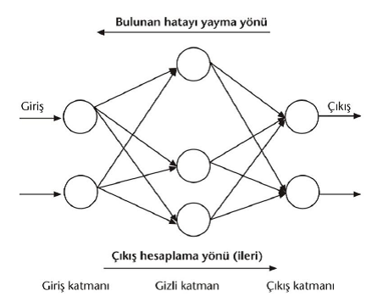

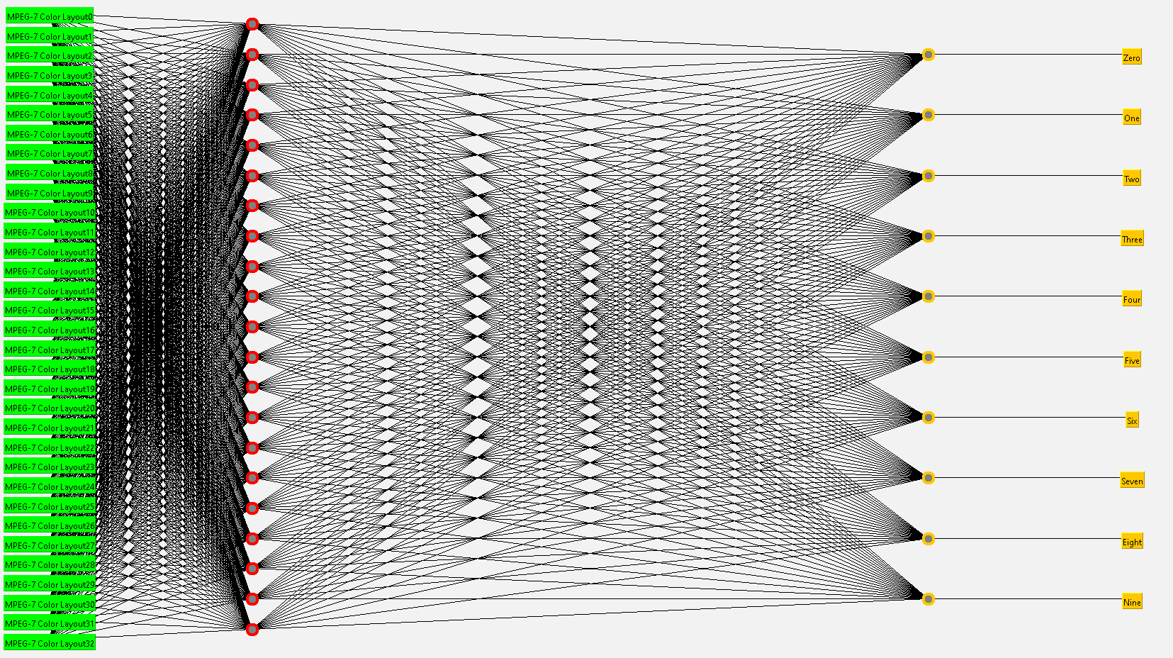

S.3.) Projeniz’de kullandığınız Veri Seti nedir. Girdi ve Çıktıları açıklayınız. (Adet, tür, miktar….) (10 Puan)

Veri setinde 1000 er tane 28x28x1 boyutlarında resim dosyası vardır. Bu resimlerde 1000’er tane el yazısı ile yazılmış sayılar vardır. Birinci sorunun cevap kısmında gördüğünüz fotoğraftaki gibilerdir. Matlaba üzerinden eğitim yapılacağı zaman bu resim dosyaları tek tek matrix e dönüştürülür. Zaaten sadece siyah ve beyaz olduğu için 0 ve birlerden oluşan basit bir matrix olabilir. Weka programında ise resim filtreleme teknikleri kullanılarak katmanlar farklı şekilde ele alınmıştır.

\*Neden projeniz de girdi olarak bu veri setini seçtiniz. (5 Puan)

Çok fazla ve çeşit veri barındırıdığı için eğitimin mükemmel olmasını sağlar. Dünya üzerine her bir insanın yazabileceği 0 sembolünü düşünün. En fazla kaç çeşit sıfır şekli yapabilirsiniz ki. İşte bu veri setinde o kadar çeşşitlikte her sayıdan veri mevcut.

\*\* Veri Setinizin yüzde kaçı eğitimde ve yüzde kaçı test sürecinde kullanıldı. (5 Puan)

%70 eğitimde

%30 testte kullanıldı

S.4.) YSA projenizdeki eğitim ve öngörü başarı yüzdesi nedir. (5 Puan)

%99 başarı oranına erişmiştir. 6300 adet veri ile eğitilmiştir. Aşağıdaki resimde Weka programındaki çıktısını görebilirsiniz. Konvolüsyon matrisinden de ne kadar tutarlı bir eğitim olduğu açıktır.

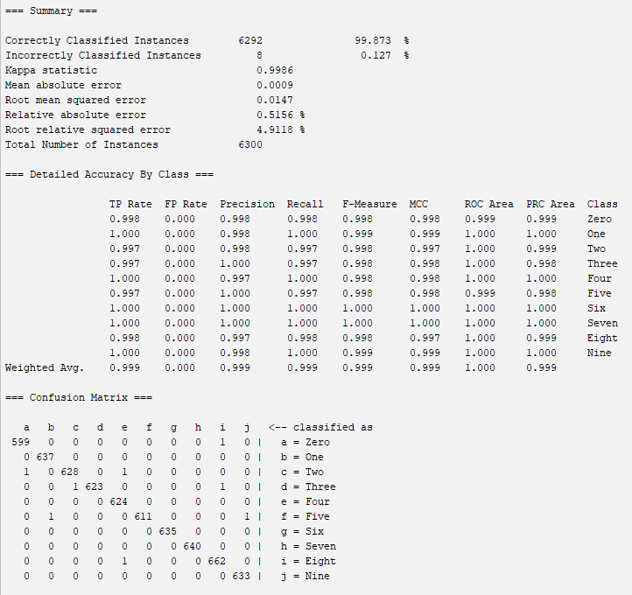



Bu eğitilmiş seti test eddiğimde ise

%89 doğruluk %11 hata oranı ile başarılı bir sonuç elde edilmiştir.

\*Elde edilen sounçların hata dağılımları nedir. (5Puan)

10 farklı sınıf vardır, bunlar daha önce de bahsettiğim gibi sıfırdan 9 a kada olan sayıların tahminidir.

Sıfır ın hata oranı 0.001

Bir in hata oranı 0

İki nin hata oranı 0.001

Üç ün hata oranı 0.002

Dört ün hata oranı 0

Beş in hata oranı 0.002

Altın nın hata oranı 0

Yedi nin hata oranı 0

Sekiz in hata oranı 0.001

Dokuz un hata oranı 0

Ortalaması 0.001

\*Sizce gerçekçi bir sonuç tahmin ede bilmesi için yeterli midir bu bu eğitim. Gereçkçi bir sonuç elde ettiğini nasıl test ettiniz. (5 Puan)

Elbette müthiş bir sonuç ortaya çıkmıştır. Bu tarz bir problem için %80 bile çok iyi bir sonuç olurdu. Çünkü ölümcül veya kritik bir sorun için üretilmiyor. Test setinde olmayan elle çizilmiş bir resmi siyah beyaz şekilde kaydedip test ettim. Bunun sonucunda doğru sonucu buldu. Kendi el yazımla önceden setin içinde olmayan veriyi doğru bildiği için testi başarıyla geçmiştir.

\*\* Gerçekleştirmiş olduğunuz YSA projeniz’de elde edilen sonuçlara göre iyileştirme gereken bir öneriniz varmıdır. Yoksa projeniz’den elde edilen sonuçlar yetirnce güvenilirmi. (15 Puan)

Bu projeye geliştirme gerekiyor gibi görünmüyor ama daha büyük veri seti ile alfabeyi hatta çin alfabesini bile tespit edecek genelleştirilimiş bir proje geliştirilebilir. Eş zamanlı çalışması için bir kameray veya yazım cihazına, çizim tabletine yüklenebilir.

Not: Teslim edilecek Dosyalar:

* Proje Raporu
* Proje Kullanıln Veri seti.
* YSA Proje nin geliştirlidi dosya ve program.

Not: Bu Word Sayfasının içine genişleretek yazınız.